ФГАОУ ВО «Севастопольский государственный университет»

Институт информационных технологий   
и управления в технических системах

ОТЧЁТ  
ПО ЛАБОРАТОРНОЙ РАБОТЕ №6

«Исследование многослойного персептрона:   
алгоритм Левенберга-Марквардта»

по дисциплине «Нейрокомпьютерные технологии»

Выполнила:  
студентка группы ИС/м-21-1-з  
Ускова Екатерина Дмитриевна

Севастополь

2022

# ЦЕЛЬ РАБОТЫ

Углубление теоретических знаний в области алгоритмов обучения многослойных нейронных сетей прямого распространения, исследование свойств алгоритмов обучения второго порядка, приобретение практических навыков обучения многослойного персептрона при решении задач классификации и аппроксимации функций.

# Ход работы

Выполнено сравнительное исследование MLP, обученного на основе алгоритмов BP_gd и BP_lm, при решении задачи классификации. Для этого по аналогии с заданием п.3.2 лабораторной работы №5 выполнено следующее:

Сформировано два множества (класса) точек данных (по 200 точек в каждом множестве), которые располагаются выше и ниже кривой у=f(x), и отстоят от неё на расстояние d=0,03|(ymax - ymin)|.

Классы и кривая у=f(x) отображены на двумерной плоскости.

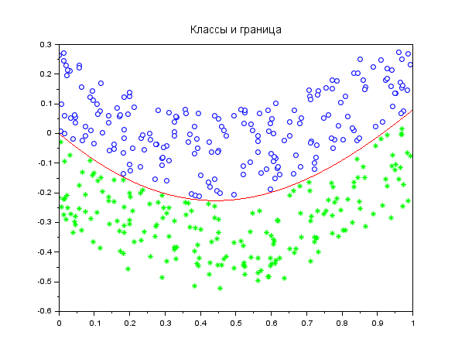

Разработана программа обучения многослойного персептрона с архитектурой R-S-1 для классификации этих классов, в качестве активационной функции скрытого слоя использована функция ann_logsig_active, а в качестве активационной функции выходного слоя ─ ann_purelin_active, обучение персептрона выполняется с использованием функций ann_FFBP_gd и ann_FFBP_lm.

Используя значение скорости обучения lr=0.01, выполнено сравнительное обучение MLP с архитектурой [R-S-1] двумя алгоритмами BP_gd и BP_lm при разных S (10,20,30,40) и при itermax =100. Построены кривые обучения для 2-х алгоритмов при разных S.

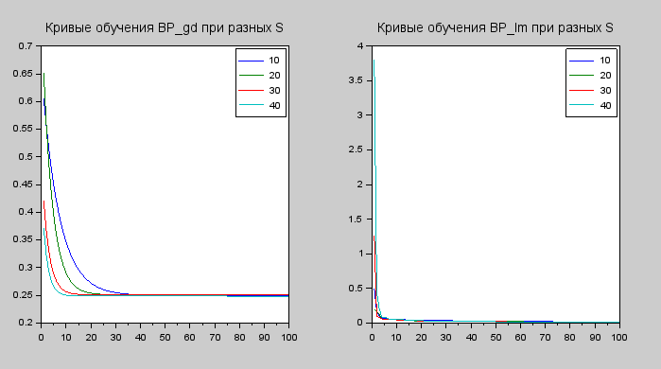

Из рисунка видно, что LM алгоритм сходится значительно быстрее и обеспечивает уровень СКО обучения почти в 3 раза ниже, чем алгоритм BP_gd.

Для различных MLP (при разных S), обученных в соответствии с LM алгоритмом, выполнено моделирование этих MLP и проверено качество классификации на тестовом множестве данных. Для этого сформировано тестовое множество данных аналогично обучающему, проведена классификация данных с помощью обученного MLP, на двумерной плоскости отображены точки полученных выходных классов и кривая у=f(x), вычислены вероятности правильной классификации при разных S.

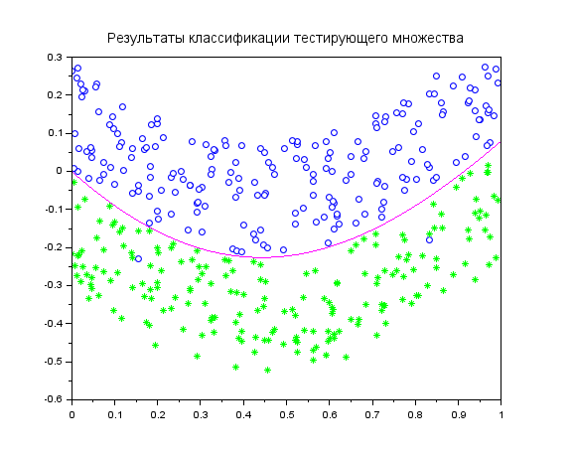

Результаты классификации тестирующего множества,   
вероятность правильной классификации 0,995 (S=10)

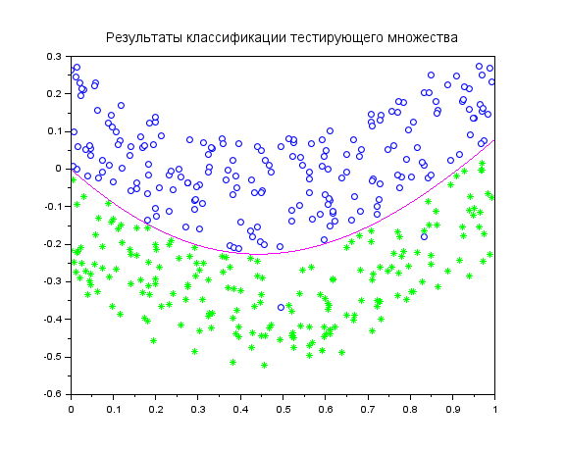

Результаты классификации тестирующего множества,   
вероятность правильной классификации 0,995 (S=20)



Результаты классификации тестирующего множества,   
вероятность правильной классификации 0,995 (S=30)

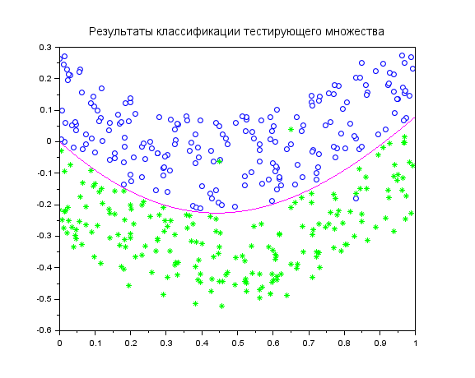

Результаты классификации тестирующего множества,   
вероятность правильной классификации 0,9925 (S=40)

Вероятности правильной классификации при S = [10, 20, 30, 40] для примера были соответственно равны 0.995, 0. 995, 0. 995, 0,9925. Это намного лучше по сравнению с результатами обучения на основе алгоритма BP_gd, полученными в предыдущей лабораторной работе. Кроме того, LM-алгоритму требуется гораздо меньшее число итераций.

Выполнено сравнительное исследование MLP, обученного на основе алгоритмов BP_gdx и BP_lm, при решении задачи аппроксимации функции 2-х переменных z=f(x,y). Для этого по аналогии с заданием п.3.3 лабораторной работы №5 выполнено следующее:

Сформированы подмножества обучающих и тестовых данных. Для этого на плоскости (x,y) выбраны 300 случайных точек и в этих точках определены значение функции z=f(x,y). В качестве входного вектора использован вектор p=[x;y], в качестве целевого значения – t=z. Полученные данные разделены на 2 подмножества: обучающее (80%) и тестовое (20%).

Разработана программа обучения многослойного персептрона с архитектурой R-S-1 для аппроксимации функции z=f(x,y), в качестве активационной функции скрытого слоя использована функция ann_tansig_active, а в качестве активационной функции выходного слоя -- ann_purelin_active, обучение персептрона выполняется с использованием функции ann_FFBP_gdx и ann_FFBP_lm.

Выполнено обучение MLP (при квазиоптимальном S, itermax=100) c помощью функций ann_FFBP_gdх и ann_FFBP_lm, построены кривые обучения.

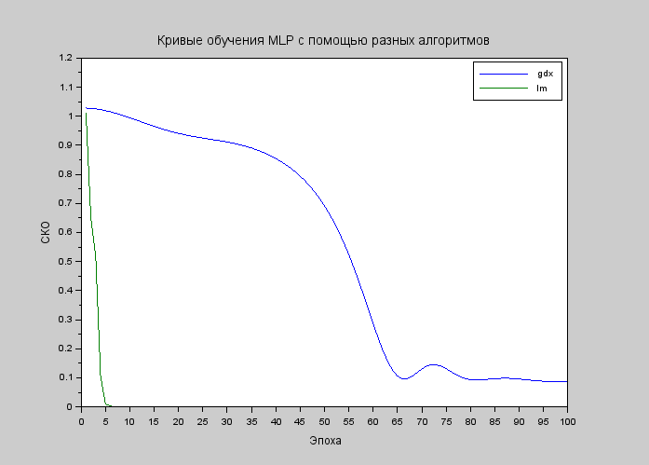

Как следует из рисунка, алгоритм BP_lm завершил обучение за 15 эпох. При этом обучение завершилось в результате достижения минимального значения СКО mse_min=1e-5.

Используя тестовое подмножество данных, выполнено моделирование 2-х вариантов MLP, обученных с помощью 2-х разных функций, указанных выше. Построены сопоставительные графики значений функции z=f(x,y) и соответствующих значений на выходе MLP, вычислены СКО аппроксимации функции на тестовом подмножестве.

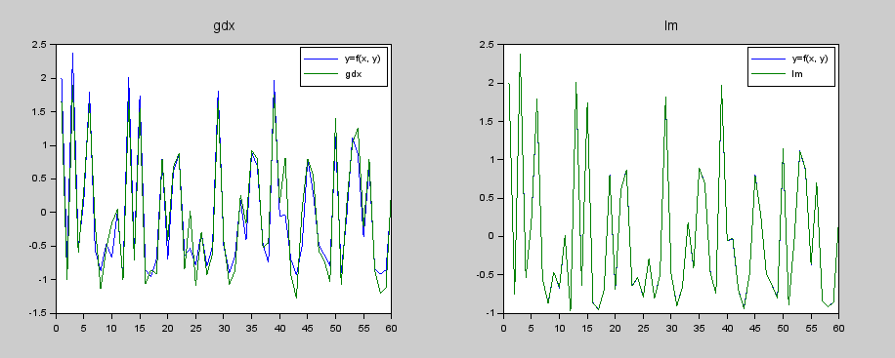

Из рисунка следует, что алгоритм BP_gdх характеризуется бȯльшими значениями CКО, чем BP_lm при обучении на 100 эпохах. В частности, для рассматриваемого примера указанные ошибки на тестовом подмножестве данных равны: для BP_gdх – 0.065407, для BP_lm – 0.000017.

# Вывод

Выполняя эту работу, я углубила теоретические знания в области алгоритмов обучения многослойных нейронных сетей прямого распространения, исследовала свойства алгоритмов обучения второго порядка, приобрела практические навыки обучения многослойного персептрона при решении задач классификации и аппроксимации функций.